Universidade Anhembi Morumbi

Campus - Vila Olímpia

Gestão e Qualidade de Software

**Atividade Avaliativa (A3)**

Nice Stocks

Gabriel Alexandre Pagote de Oliveira - 125111360477

Gabriel Furlan Del Poente - 125111343279

Igor da Cruz Rodrigues da Silva - 125111351622

**2023**

**São Paulo**

|  |  |  |  |
| --- | --- | --- | --- |
|  |  |  | **Resumo**  Este trabalho tem como objetivo apresentar a criação de nosso programa, que tem o objetivo de facilitar a vida dos usuários que possuem ou não experiência com investimentos, propondo a ideia de um aplicativo capaz de criar e simular uma carteira de ações sem que seja necessário coletar os dados bancários ou pessoais de nossos clientes. Considerando o crescimento do número de investidores, nossa aplicação se torna não apenas um simples simulador, mas também, uma plataforma capaz de trazer educação financeira para toda e qualquer pessoa interessada em conhecer o mundo dos investimentos sem qualquer tipo de risco.  **Palavras chaves**  investimentos, ações, educação financeira, segurança. |

Sumário

1 Introdução 3

2 Crescimento do número de investidores 4

3 Como nosso programa pode ser útil aos investidores? 7

4 Diagramas 8

5 Diagrama de Casos de Uso 9

5.2 Diagrama de Atividades 10

5.3 Diagrama de Classe 11

6. Banco de Dados 12

6.1 Modelo Entidade Relacionamento 13

6.2 Diagrama Entidade Relacionamento 13

7 Conclusão 13

8 índice de ilustrações 14

9 Referências 15

# 

# 1 Introdução

Os investimentos que desde sempre foram uma ferramenta valiosa na vida dos investidores, têm se tornado cada vez mais comuns e acessíveis na vida das pessoas. O ato de investir, nada mais é do que aplicar o seu dinheiro a fim de receber um lucro no futuro, seja por motivo de aumento de patrimônio, aquisição de novos bens ou atingir a independência financeira. O investimento é tão importante quanto a poupança, pois todo o esforço de cortar gastos pode ser desperdiçado quando mal investido.

No mundo dos investidores, é muito comum se falar a respeito de “organização” ou “educação financeira”. Uma das principais problemáticas quando falamos acerca de investimentos, é o fato de que nem todos possuem estudo ou acesso para entender as operações bancárias e as linguagens matemáticas, o que acaba distanciando muitas pessoas dessa prática, principalmente por se tratar de dinheiro.

Em todos os casos, a ideia de aplicativos ou programas que auxiliem as pessoas a terem uma melhor organização financeira está sendo muito cogitada por diversas empresas ou até mesmo pelos próprios investidores.

# 2 Crescimento do número de investidores

O número de investidores na bolsa de valores brasileira explodiu desde 2018, com o número de CPFs registrados em torno de 500 mil. Depois de dobrar de 2018 para 2019 para 1,4 milhão, a base manteve um crescimento acelerado mesmo em meio à incerteza econômica provocada pela pandemia de Covid-19 desde o início de 2020. Deste período até o final de 2021, o crescimento total é de 200%, com a B3 atingindo 4,2 milhões de investidores. Destes, cerca de 1,5 milhão investem pelo menos uma vez por mês. Esse grupo é muito mais jovem do que os grupos anteriores e investiu menos dinheiro em produtos.

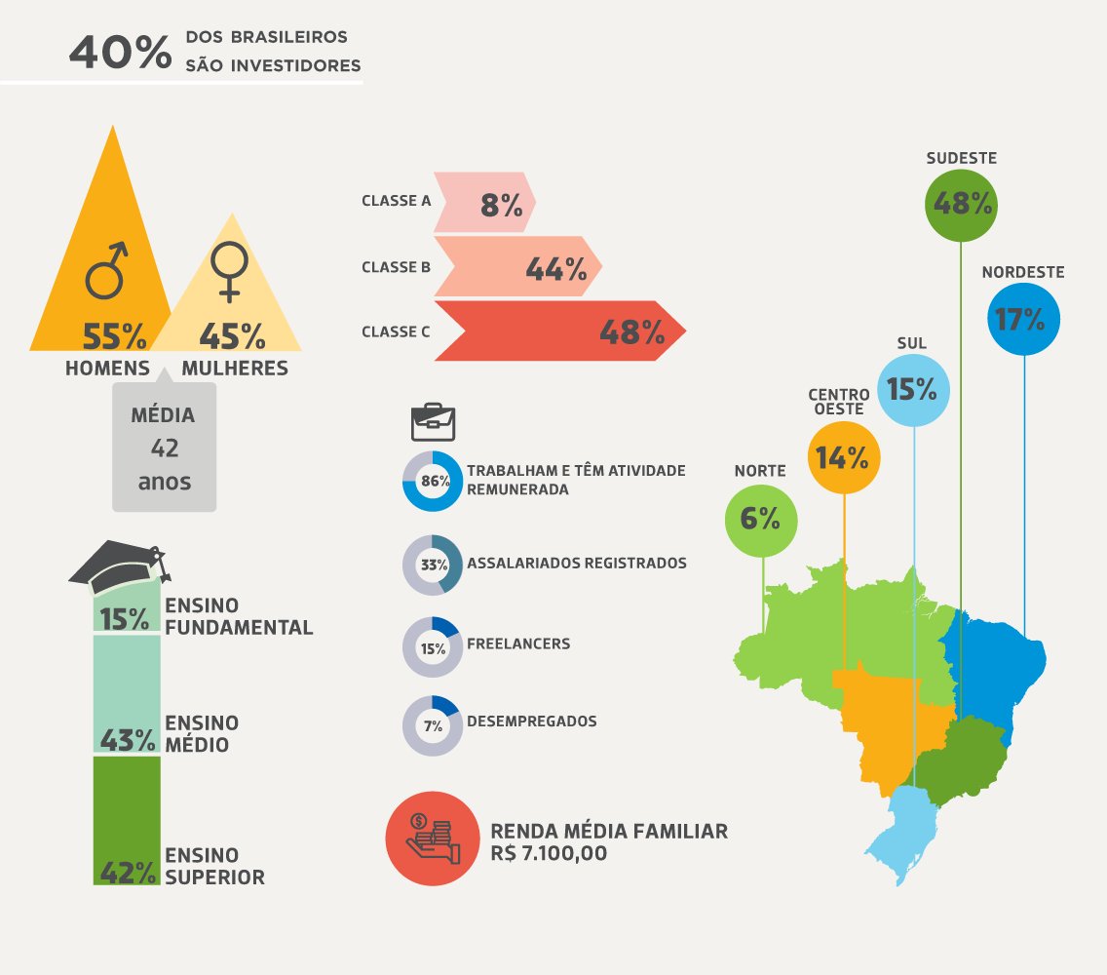

Figura 1

O perfil desses novos investidores, aponta para outros dois fatores que motivaram a expansão da Bolsa de Valores brasileira: a tecnologia e o aumento do conteúdo brasileiro sobre educação financeira.

Um dos tipos de investimento mais populares entre as pessoas hoje em dia, é o de “renda variável”, que consiste em ter um retorno de forma imprevisível no momento que o investimento é realizado. O valor varia de acordo com as condições de mercado, portanto, o retorno proporcionado por um investimento segue o mesmo princípio.

O mercado financeiro é bastante dinâmico. Todos os dias, os ativos da renda variável podem registrar oscilações imprevisíveis. Entre os principais motivos pelos quais muitos adiam o sonho de investir em renda variável está o medo de perder dinheiro. Cada investimento embute uma expectativa de retorno diferente. Entre outros fatores, conta a relação entre risco e retorno, de maneira geral, quanto maior for o risco de um investimento, maior é seu retorno esperado. Da mesma forma, investimentos com um risco menor tendem a apresentar um retorno esperado menor.

Transferir dinheiro, pagar contas e realizar transações por meio de um aplicativo ou computador tornou-se parte do dia a dia da maioria dos brasileiros. A digitalização do setor financeiro percorreu um longo caminho na última década, e grande parte desse processo pode ser atribuído à chegada dos bancos digitais ao mercado.

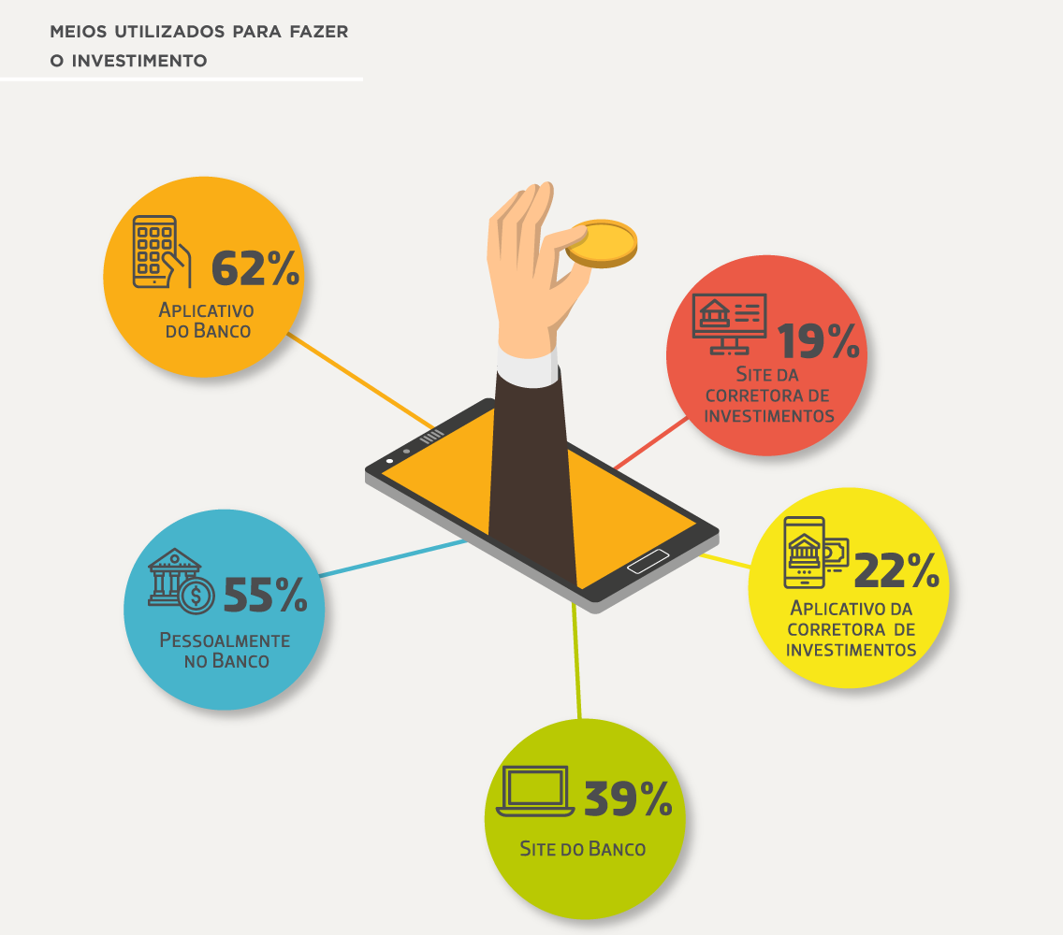

Figura 2

A pandemia de covid-19 também desempenhou um papel importante na educação das pessoas sobre soluções para um mundo conectado. Os meios digitais ganharam espaço na hora de fazer investimento. O uso de aplicativos mais do que dobrou em 2020, passando de 30% para 62% na preferência para uma aplicação financeira.

# 3 Como nosso programa pode ser útil aos investidores?

O Nice Stocks nasceu a partir de um sonho de muitos brasileiros: obter uma renda extra de forma prática e segura na hora de trabalhar com finanças. Esta ferramenta tem o poder de gerar um fator muito importante na hora de investir, que é a **organização.** E também, ampliar a quantidade de investidores, incentivando principalmente as pessoas a trabalharem em cima da bolsa de valores de nosso país: B3.

A partir da utilização de nosso programa, é possível que um investidor adicione seus títulos de investimento em uma “carteira” muito simples e fácil de utilizar. Basta que ele conheça o nome e adicione a quantidade de ações que possui ou tem intenção de comprar, que o Nice Stocks realiza os principais cálculos de forma ágil (valor da ação, valor pago com base na quantidade comprada, lucros/prejuízos) em tempo real.

Após criar uma conta, nossos usuários têm a opção de acrescentar novos títulos, editar a quantidade de ações compradas ou até mesmo excluir os títulos de sua carteira pessoal de investimentos.

Como a aplicação não interage diretamente com os dados pessoais ou financeiros dos usuários, isso torna nosso programa ainda mais seguro, já que suas informações não correm o risco de vazar.

Nossa aplicação também pode servir como uma espécie de “simulador financeiro”. Pois qualquer usuário pode adicionar a quantidade de ações que quiser a fim de testar as possibilidades e pontos positivos/negativos em comprar determinadas ações. O que pode encorajar ainda mais o usuário a se aventurar no mundo dos investimentos.

# 4 Diagramas

É difícil desenvolver sistemas complexos com dezenas de funções e requisitos, sem o suporte de uma documentação para guiar todo o processo, essa é uma tarefa complicada, e as chances de obter resultados de baixa qualidade serão muito altas. Por isso os diagramas são essenciais para evitar dois problemas comuns no desenvolvimento de software, os erros das fases de especificação do projeto e a comunicação entre as diferentes partes envolvidas.

Com o uso desses diagramas é possível obter uma visão clara e única do sistema, deixando todos envolvidos no projeto a par do que será desenvolvido e evitando erros de implementação, trata-se de uma linguagem padrão, objetiva e eficiente que facilmente será entendida por toda a equipe.

# 5 Diagrama de Casos de Uso

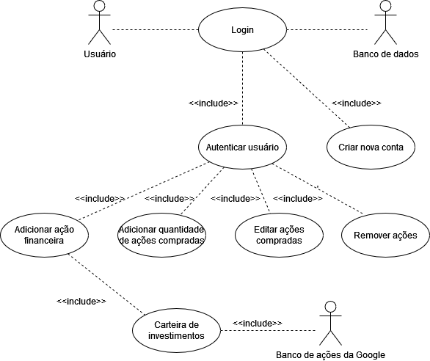

Figura 3

# 5.2 Diagrama de Atividades

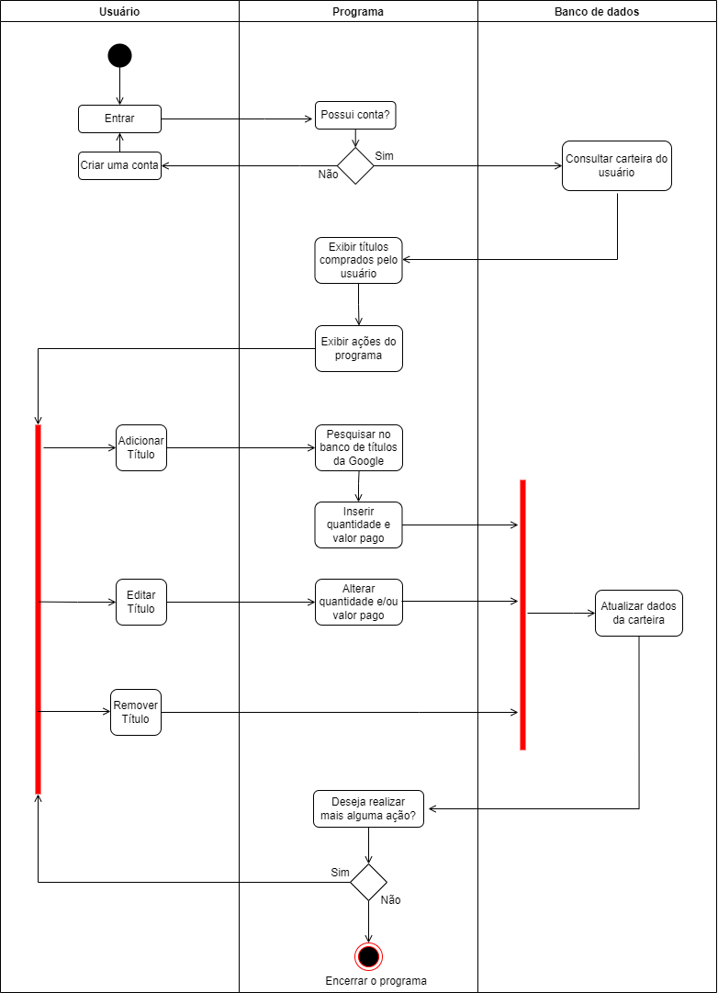

Figura 4

# 5.3 Diagrama de Classe

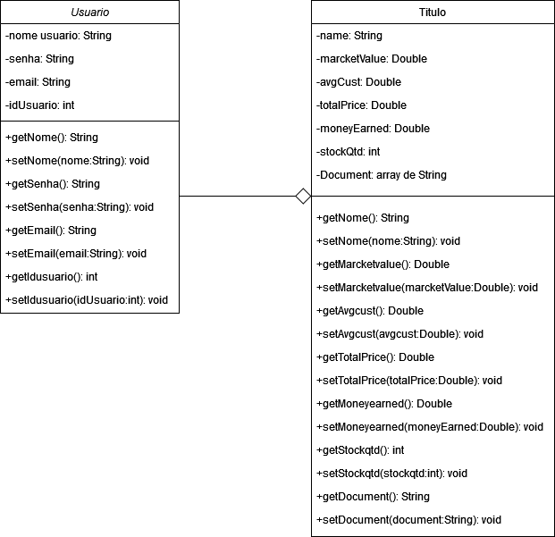

Figura 5

# 6. Banco de Dados

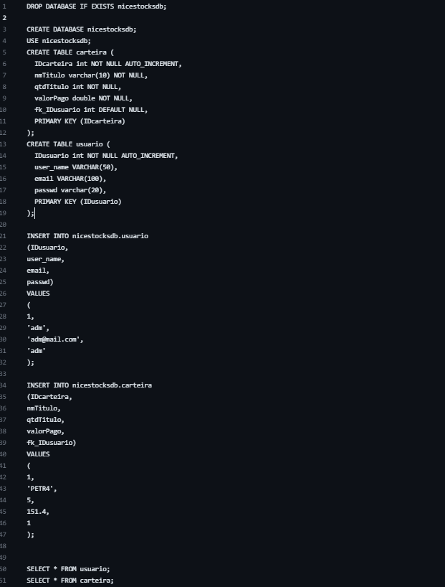

Figura 6

# 6.1 Modelo Entidade Relacionamento



Figura 7

# 6.2 Diagrama Entidade Relacionamento

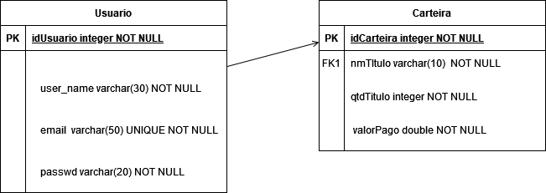

Figura 8

# 7 Conclusão

O Nice Stocks é uma ferramenta que procura atrair os mais diversos usuários que possuem ou não conhecimento no mundo das ações para realizar seus cálculos e realizar simulações de investimentos.

Com o crescimento constante do número do público interessado em investir na bolsa de valores, a ideia de uma aplicação que possa ajudar esse público a se inteirar no mundo dos investimentos é extremamente interessante, já que a maioria das pessoas tendem a utilizar aplicações digitais tanto para pesquisar quanto para comprar ações.

Devido a facilidade de acesso, a segurança e a gratuidade de nosso programa, ele se torna um instrumento de estudo de organização voltada aos investidores e também pode vir a se tornar uma ferramenta para gerar relatórios das ações em um determinado período de tempo. Onde o usuário poderá filtrar se os seus projetos de finanças obtiveram lucro ou não em um determinado intervalo de tempo com base em seus dados salvos no banco. Dentre outras milhares de possibilidades que poderemos implementar no futuro!

Utilizamos da metodologia ágil durante a confecção deste trabalho, realizando diversos sprints para nos organizarmos com a plataforma “Trello”, onde adicionamos o conteúdo de nossas reuniões, pautas que discutimos, anexamos os diagramas e definimos as etapas de nosso projeto em geral

# 8 índice de ilustrações

Crescimento de investidores 5

Meios utilizados para investir 6

Diagrama de casos de uso 9

Diagrama de atividades 10

Diagrama de classe 11

Banco de dados 12

Modelo Entidade Relacionamento 13

Diagrama Entidade Relacionamento 13

# 9 Referências

RAMAKRISHNAN, Raghu; GEHRKE, Johannes.Sistemas de Gerenciamento de Bancos de Dados. 3. edição.

FOWLER, Martin; SCOTT, Kendall. UML essencial: um breve guia para a linguagem-padrão de modelagem de objetos. 3a. ed.

B3 – **5 Milhões de contas de investidores**. Disponível em: <https://www.b3.com.br/pt_br/noticias/5-milhoes-de-contas-de-investidores.htm>

ANBIMA – **Raio X do Investidor 2021** Disponível em: <https://www.anbima.com.br/pt_br/especial/raio-x-do-investidor-2021.htm>

JSOUP – **Java HTML parser.** Disponível em: https://jsoup.org/

FLATLAF – **Flat Look and Fell.** Disponível em: <https://www.formdev.com/flatlaf/>

YOUTUBE – **Web Scraping com java.** Disponível em: <https://www.youtube.com/watch?v=IrAhjCVd4yg&t=310s&ab_channel=BlackLab>

YOUTUBE – **Como fazer um CRUD Java com Mysql JDBC** Disponível em: <https://www.youtube.com/watch?v=-2Qgpe7T5tc&ab_channel=CursosKaneChan>

Figura1 – **RAIO X DO INVESTIDOR BRASILEIRO** Disponível em: <https://www.anbima.com.br/pt_br/especial/raio-x-do-investidor-2021.htm>

Figura2 – **RAIO X DO INVESTIDOR BRASILEIRO** Disponível em: <https://www.anbima.com.br/pt_br/especial/raio-x-do-investidor-2021.htm>